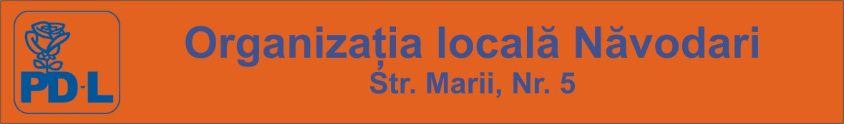

25 mai 2008

Ameninţări de tip mafiot la adresa primarului Tudorel Calapod

Organizaţia locală PDL Năvodari protestează împotriva modului în care se încearcă intimidarea primarului Tudorel Calapod.
După ameninţările şi presiunile făcute asupra sa şi a familiei sale (verbale, mesaje telefonice, etc), după ce afişele electorale ale PDL-ului au fost rupte sau stropite cu vopsea de diferite culori, după ce a fost blocată activitatea Consiliului Local iar imaginea oraşului a fost terfelită la postul local de televiziune ce-l are ca acţionar pe socrul unui contracandidat la funcţia de primar, au urmat ameninţările cu moartea.
Cel puţin aşa lasă de înţeles afişele găsite în această dimineaţă pe mormintele şi crucile din cimitirul Năvodari. Acestea sunt copii alb-negru- culorile MAFIEI, care sugerează moartea-, ale afişelor de campanie electorală ale lui Tudorel Calapod. Pe afişe se află scris, cu marker negru, mesajul: „Asta îţi dorim de 1 iunie”.
Tocmai de aceea, Organizaţia locală PDL Năvodari protestează împotriva acestui mod de ameninţare, considerând că o campanie electorală trebuie făcută în mod civilizat, fără manipulări mediatice şi intimidări MAFIOTE.
După campania mediatică extrem de agresivă şi după feluritele moduri de ameninţare, contracandidaţii lui Tudorel Calapod nu au făcut decât să se descalifice, aceste afişe nefăcând altceva decât să tulbure liniştea celor ce-şi dorm somnul de veci, al celor care se odihnesc în cimitirul Năvodari.
Primarul Tudorel Calapod a sesizat Poliţia Comunitară care s-a deplasat la faţa locului şi a constatat că sunt lipite pe cruci şi împrăştiate prin cimitir o serie de astfel de afişe, urmând a fi demarată o anchetă în acest sens.

